Zbliża się Wielkanoc, a oto pomysł na super pracę plastyczną.

1. Koszyczek - zajączek z łakociami
Potrzebujemy:
- 3 papierowe talerze
- różowy papier, wata, wstążeczka
- ewentualnie ruchome oczy
- nożyczki, zszywacz, klej, czarny pisak, różowa kredka
Możesz się wzorować na obrazku.

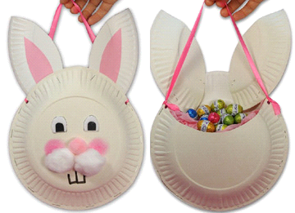
Bierzemy trzy talerzyki. Z pierwszego talerzyka wycinamy dwa uszka dla zajączka, to samo robimy z różowego papieru, tylko mniejsze i przyklejamy ( jak na rysunku). Na następnym talerzyku robimy buzię zajączkowi -malujemy oczka ( mogą to też być naklejki, ruchome oczy itp.). Z waty formujemy kulki i przyklejamy jako pyszczek, rysujemy ząbki, doklejamy uszy. Pamiętajmy, różowa stroną od przodu. Trzeci talerzyk przycinamy delikatnie w półokrąg. Następnie zszywamy ze sobą dwa talerzyki - tak powstała nam głowa zajączka. Z jednej i z drugiej strony głowy robimy dziurkaczem dziurki, i zawiązujemy na nich wstążkę, tworząc uchwyt. Z tyłu powstała nam kieszonka. Możemy do niej włożyć cukierki, jajeczka itp. I mamy piekny koszyczek!!!
A może Wasze dzieci lubią malować farbami.

2. Przepis na rosnące farby

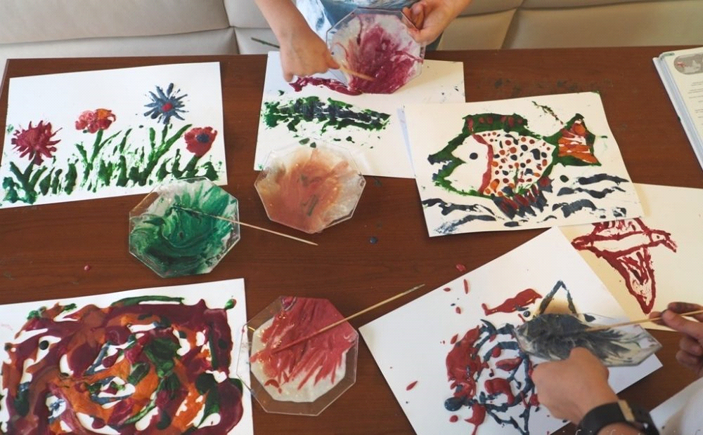

Farby, które możecie samodzielnie przygotować, a po podgrzaniu w piekarniku lub mikrofali rosną tworząc niesamowitą strukturę. Jeśli jeszcze nie korzystaliście z tego przepisu to polecam. U nas zawsze rosnące farby robią furorę i tworzymy cudowne prace.
Przepis na rosnące farby jest bardzo prosty, a czas wykonania to zaledwie kilka minut.
Potrzebne będą:
- mąka
- woda
- sól
- farby ( najlepiej plakatowe)
Składniki na rosnące farby są dostępne w kuchni każdego z Was. Wystarczy po jednej równej porcji soli, mąki oraz wody. Do zmieszanej mikstury dodaj różne kolory farb. Te trzy składniki mieszamy razem i powstaje nam bazowa masa do rosnących farb. Teraz możemy tworzyć krajobrazy i co tylko nam sie wymarzy. Farby po wypieczeniu w kuchence mikrofalowej przez około 30 sek. na mocy 800W wysychają, twardnieją i unoszą się i tworząc piękny wielobarwny efekt spieczenia.

